Câu **1**: [NB]

Bạn hãy điền số thích hợp vào ô trống.  
Số cần điền vào dấu hỏi chấm là [[4]].

Lời giải:

**Bước 1:**

**Lý thuyết:**  
  
Dựa vào bảng chia 9 ta có: 36 : 9 = 4 .  
Vậy số cần điền vào dấu hỏi chấm là 4 .  
**Đáp án: 4**

Câu **2**: [NB]

Chọn đáp án từ hộp điền vào chỗ trống:  
18 : 9 = [[2]]

Lời giải:

**Bước 1:**

**Lý thuyết:**Bảng chia 9 .  
  
18 : 9 = 2  
**Đáp án:**2

Câu **3**: [NB]

Chọn đáp án có tất cả các số chia hết cho 9 .

A. 1; 27; 45; 72 B. 9; 18; 26; 36

C. 18; 27; 45; 54

D. 9; 27; 63; 73

Lời giải:

**Bước 1:**

**Lý thuyết:**Bảng chia 9 .  
  
Dựa vào bảng chia 9 , ta có các số chia hết cho 9 là: 18 ; 27 ; 45 ; 54 .  
**Đáp án:**18 ; 27 ; 45 ; 54 **.**

Câu **4**: [NB]

Chọn đáp án đúng để điền vào chỗ trống:  
45 : 9 = [[5]].

Lời giải:

**Bước 1:**

**Lý thuyết:**Bảng chia 9 .  
  
45 : 9 = 5  
**Đáp án:**5

Câu **5**: [NB]

Chọn đáp án thích hợp để điền vào chỗ trống.  
54 : 9 = [[6]].

Lời giải:

**Bước 1:**

**Lý thuyết:**Bảng chia 9 .  
  
Ta có: 54 : 9 = 6 .  
**Đáp án: 6.**

Câu **6**: [NB]

Chọn đáp án thích hợp điền vào dấu ba chấm để được khẳng định đúng.  
Phép chia một số cho 9 có nghĩa là . . .

A. Tính xem số đó bằng bao nhiêu lần 9

B. Nhân số đó với 9 C. Tính xem số đó gồm bao nhiêu nhóm 8 D. Tính xem nhóm đó gồm bao nhiêu nhóm 4 và nhóm 5

Lời giải:

**Bước 1:**

**Lý thuyết:**Bảng chia 9 .  
  
Áp dụng lý thuyết trên ta có: Phép chia một số cho 9 có nghĩa là tính xem số đó bằng bao nhiêu lần 9 .  
**Đáp án:**Tính xem số đó bằng bao nhiêu lần 9 .

Câu **7**: [NB]

Chọn tất cả các phép chia có kết quả nhỏ hơn 7 :

A. 36:9

B. 18:9

C. 54:9

D. 72:9

Lời giải:

**Bước 1:**

**Lý thuyết:**Bảng chia 9 .  
  
36 : 9 = 4 (Nhỏ hơn 7 )  
18 : 9 = 2 (Nhỏ hơn 7 )  
54 : 9 = 6 (Nhỏ hơn 7 )  
72 : 9 = 8 (Lớn hơn 7 )  
**Đáp án:**36 : 9 ; 18 : 9 ; 54 : 9

Câu **8**: [NB]

Bạn hãy điền số thích hợp vào ô trống.  
img_question  
Số thích hợp điền vào ô trống là: [[7]].

Lời giải:

**Bước 1:**

**Lí thuyết:**  
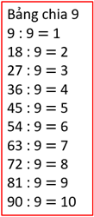  
  
Áp dụng bảng chia 9 , ta có:  
63 : 9 = 7  
Vậy số thích hợp điền vào ô trống là 7 .  
img_question  
**Đáp án:**7 .

Câu **9**: [NB]

Bạn hãy chọn đáp án đúng.  
Phép chia nào dưới đây có trong bảng chia 9 ?

A. 36:9=4

B. 18:3=6 C. 27:3=9

Lời giải:

**Bước 1:**

**Lí thuyết:**  
  
  
Dựa vào bảng chia 9 , ta có:  
Phép chia có trong bảng chia 9 là: 36 : 9 = 4 .  
Phép chia không có trong bảng chia 9 là: 18 : 3 = 6 ; 27 : 3 = 9 .  
**Đáp án:**36 : 9 = 4 .

Câu **10**: [NB]

Bạn hãy điền số thích hợp vào ô trống.  
Kết quả của phép tính 63 : 9 là:[[7]]

Lời giải:

**Bước 1:**

**Lí thuyết:**  
  
  
Áp dụng bảng chia 9 , ta có:  
63 : 9 = 7  
Vậy kết quả của phép tính 63 : 9 là 7 .  
**Đáp án:**7 .

Câu **11**: [NB]

Bạn hãy chọn đáp án đúng.  
Khẳng định: “Phép chia 81 : 9 có kết quả là 8 ” đúng hay sai?

A. Sai

B. Đúng

Lời giải:

**Bước 1:**

**Lí thuyết:**  
  
  
Áp dụng bảng chia 9 , ta có:  
81 : 9 = 9  
Vậy khẳng định đã cho sai.  
**Đáp án:**Sai.

Câu **12**: [NB]

Bạn hãy chọn đáp án đúng.  
Dấu thích hợp cần điền vào ô trống là:

A. <

B. > C. =

Lời giải:

**Bước 1:**

**Lí thuyết:**  
  
  
Áp dụng bảng chia 9 , ta có:  
27 : 9 = 3  
Vì 3 < 8 nên dấu cần điền vào ô trống là: <  
img_question  
**Đáp án:**< .

Câu **13**: [NB]

Bạn hãy điền số thích hợp vào ô trống.  
Phép chia có số bị chia là 45 , số chia là 9 thì có thương bằng [[5]].

Lời giải:

**Bước 1:**

**Lí thuyết:**  
  
  
Áp dụng bảng chia 9 , ta có:  
45 : 9 = 5  
Vậy phép chia có số bị chia là 45 , số chia là 9 thì có thương bằng 5 .  
**Đáp án:**5 .

Câu **14**: [NB]

Bạn hãy điền số thích hợp vào ô trống.  
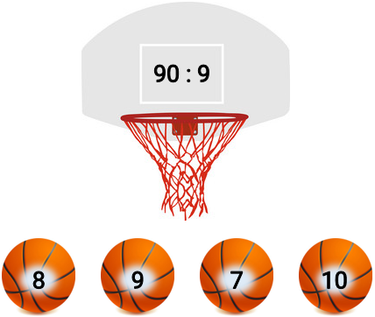  
Quả bóng số [[10]] sẽ được ném đúng rổ.

Lời giải:

**Bước 1:**

**Lí thuyết:**  
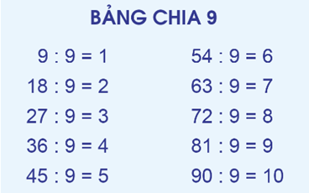  
  
Dựa vào bảng chia 9 , ta có 90 : 9 = 10 .  
Vậy quả bóng số 10 sẽ được ném đúng rổ.  
**Đáp án:**10 .

Câu **15**: [NB]

Bạn hãy điền số thích hợp vào ô trống.  
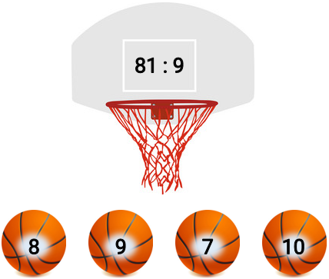  
Quả bóng số [[9]] sẽ được ném đúng rổ.

Lời giải:

**Bước 1:**

**Lí thuyết:**  
  
  
Dựa vào bảng chia 9 , ta có 81 : 9 = 9 .  
Vậy quả bóng số 9 sẽ được ném đúng rổ.  
**Đáp án:**9 .